1.中文标题：《轮船航运与市场整合：来自晚清中国的证据》

2.英文标题：《Steamships and Market Integration: Evidence from the Late Qing China》

3.作者姓名、工作单位、通讯地址、电话和电子信箱：

郝煜，北京大学经济学院，北京市海淀区颐和园路5号北京大学经济学院，18335139672，[maxhao1003@pku.edu.cn](mailto:maxhao1003@pku.edu.cn)；

王志强，北京大学经济学院，北京市海淀区颐和园路5号北京大学经济学院，18810087671，[wangzq2017@pku.edu.cn](mailto:wangzq2017@pku.edu.cn)；

张喆，北京大学经济学院，北京市海淀区颐和园路5号北京大学经济学院，18810235836，[zhezhang@stu.pku.edu.cn](mailto:zhezhang@stu.pku.edu.cn)

**轮船航运与市场整合：来自晚清中国的证据**

**内容提要** 以蒸汽为主要动力的轮船的引进改进了内河航运的效率，降低了交通成本，提高了清末中国的市场整合程度。本文将《马关条约》允许轮船进入非通商口岸的内河航运作为准自然实验。研究发现，轮船航运提高了位于同一条长江支流上的府对之间的市场整合程度，相对于对照组，这些府对间的粮价差异降低了4.65%。这解释了该地区这一时期实际粮价差异下降的37%。机制分析表明，轮船航运只对具备通航条件的长江支流以及通航条件较好的府对起到了促进市场整合的作用。最后，该效应对于贸易潜力更大的府对影响更大，这表明轮船技术的应用存在固定成本和规模经济。

**关键词** 轮船 市场整合 交通成本 贸易潜力

**一、引言**

十九世纪以来，轮船、铁路、电报等现代交通和通讯工具的发明和引进，大大降低了交通和信息成本，推动了国内外的贸易和专业化，既提高了国内市场整合程度，也是经济全球化的重要推动力量（Donaldson，2018；Donaldson and Hornbeck，2016；Pascali，2017；Steinwender，2018）。作为这一潮流的重要组成部分，清末中国的国内市场整合也随着这些技术的引进和推广大大改进了（Gu and Kung，2021）。其中，以蒸汽为主要动力的轮船大大提高了内河航运的效率。和传统的木帆船运输相比，轮船的载重量较大，运输时间较短，且通航时间较少受到天气和水文条件的限制，因此平均运费较低，从而降低了贸易成本（Keller et al.，2017）。然而，关于轮船引进对市场整合影响的实证研究还付之阙如，一些重要的实证问题还有待回答，比如轮船影响的地理范围有多大，其影响是否异质于不同的市场规模。一个对因果识别的挑战在于动力轮船的引进过程基本同步于通商口岸的开设，难以区分交通成本下降和制度成本下降所带来的影响。相比而言，铁路和电报的引进有一定的外生性，关于其对市场整合影响的实证研究较为充分（颜色和徐萌，2015；Gao and Lei，2021）。

本文利用了1872-1911年长江中游5个省65个府的上等米的月度价格数据，并将《马关条约》的签订作为外生冲击，采用双重差分法分析了长江支流轮船航运的开通对市场整合程度的影响。1895年之前，帝国主义势力通过一系列不平等条约，逐步获得了轮船在长江中下游干流（宜昌以下）的航行权[1]。但长江支流不允许轮船通航，结果原本在长江干流运营的木帆船被排挤进入支流运营。随着1895年4月《马关条约》的签订，长江支流也允许轮船通航，且航行权不限于外国轮船和中国官办轮船。很快，本土私人资本为主的中小型轮船公司进入了长江支流的航运市场，成为粮食等大宗货物运输的重要力量。对于因果识别非常重要的一个事实是，《马关条约》中长江支流各府并没有新开通商口岸，因此这些地区可以被视为受到了纯粹的航运技术冲击，而并未经历制度成本的变化。因此我们的实证研究把长江支流上被同一条河流连接的府对视为实验组，其他府对视为对照组。图1展示样本省份中通商口岸的府和轮船通航的府的数量随着时间的变化。

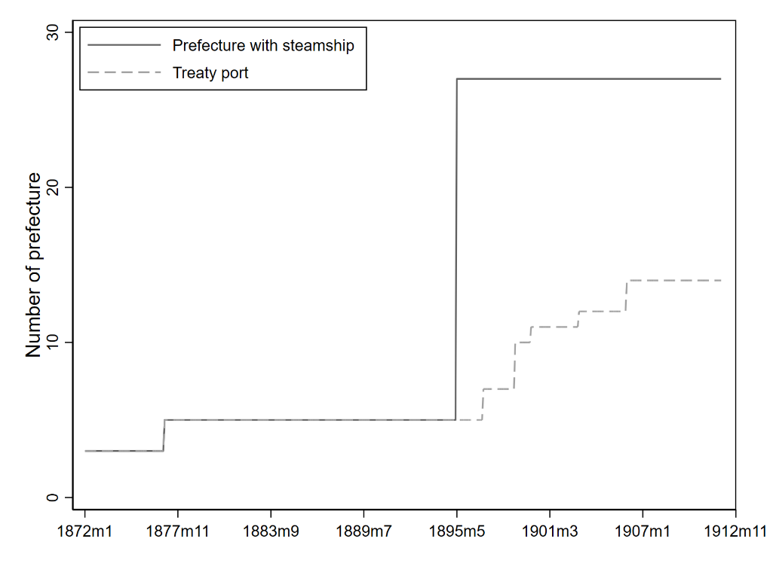

图1 1872-1911年样本省份中通商口岸府和轮船通航府的数量变化

我们发现，1895年4月之后，长江支流轮船航运的开通令在同一条支流上的府对之间的市场整合程度上升了，使这些府对间的粮价差异降低了4.65%，这至少解释了这一时期长江支流实际粮价差异下降的37.11%。我们通过平行事前趋势检验、控制其他贸易成本、更换对照组、更换市场整合程度的度量、安慰剂检验等一系列检验证明了结论的稳健性。我们进一步探讨了轮船航运影响的机制和异质性。首先，轮船航运只对具备通航条件的长江支流起到了促进市场整合的作用，且该效应在这些支流的下游府对和崎岖度较低的府对更大。这一方面进一步证明了长江支流相对于其他地区市场整合的改进是来自航运技术引进带来的贸易成本下降，另一方面也说明在这一时期的航运技术条件下，地理因素限制了轮船航运的辐射范围。其次，长江支流轮船航运的开通对于潜在贸易规模更大——人口规模较大和存在贸易互补性——的府对影响更大。这表明轮船技术的应用存在固定成本和规模经济，只有两地之间的贸易规模足够大，轮船的应用才是有利可图的，才能够促进贸易扩大和市场整合。

本文对两支文献做出了贡献。首先是中国历史上的市场整合这支文献。一系列研究聚焦于现代交通和通讯技术引进对信息成本和运输成本的影响，还关注制度变革所引发的交易成本的变化。颜色等（2015）发现1881-1911年期间铁路的修建降低了陆路运输成本，使得有铁路通车的府对之间的小麦价格差异降低了10个百分点。Hao et al.（2022）发现1870-1911年期间电报的使用降低了信息成本，进而使得有电报联系的府对之间的上等米价格差降低了6.6个百分点。李嘉楠等（2019）以19世纪中国被迫开埠作为准自然实验，发现通商口岸通过开放贸易和制度移植，降低了贸易的信息成本和交易成本，从而促进了国内市场整合。[2]蔡杨等（2022）发现晚清的厘金征收显著降低了相邻府间的市场整合水平。梁若冰等（2023）发现晚清政治权力分割对市场分割有着长期影响。与既有文献相比，本文首次研究了轮船航运如何影响近代中国市场整合程度，特别是通过将《马关条约》签订视为对于长江支流的外生技术冲击（而非制度冲击），识别了轮船运输与市场整合之间的因果关系。

其次是轮船运输对贸易发展的影响这支文献。Pascali（2017）利用蒸汽轮船改变海运线路这一外生冲击（降低了逆季风和逆洋流航线的航行成本），从而对不同国家的贸易规模产生了不对称影响这一事实，识别了第一次全球化时代（1870-1914）国际贸易对经济结构转型的影响。就轮船对内河航运影响的而言，Mak and Walton（1973）发现蒸汽轮船在密西西比河引进之后，埠间航运成本的下降来自多方面的技术和组织创新。Slaughter（2001）发现运河扩建提升了1820-1860年美国6个城市的贸易规模。Keller et al.（2017）构造了一个一般均衡贸易模型，利用晚清通商口岸之间的双边贸易量，模拟和估算了贸易壁垒降低（包括蒸汽轮船的引进）对贸易规模和福利的影响，但并未区分贸易壁垒中的技术和制度因素。与上述研究相比，本文由于数据所限并未直接估算轮船对贸易成本和贸易规模的直接影响，而是聚焦于轮船对粮食市场整合这一结果。另一方面，本文强调了地理通航条件和地区间潜在贸易规模的作用，论证了技术冲击和上述条件具有互补性：只有在地理条件具备和两地之间的贸易规模足够大的前提下，轮船运输才会对贸易和市场整合产生影响。

本文接下来的结构安排如下：第二部分梳理历史背景；第三部分介绍数据来源和实证策略；第四部分汇报基本实证结果；第五部分进一步探究轮船运输促进市场整合的机制和异质性；第六部分总结全文。

**二、历史背景**

使用蒸汽机作为驱动设备的轮船发明于1807年。轮船第一次出现在中国领海的时间是1830年，当年3月一艘叫做“福士号”的轮船拖带一艘三桅鸦片帆船“杰母茜娜号”从戴蒙德港启航，于4月19日“抵达珠江口外的伶仃洋（顾家熊等，1983）。在鸦片战争之前，西方国家就已经开始利用这一新式交通工具进行更大规模的贸易。与作为传统航运工具的木船相比，轮船对于自然条件的依赖程度更低、运力更大、运速更快、成本更低、更加安全，“外国轮船可以在任何季节和季风里航行”， “无遭风被盗之患”（姚贤镐，1962）。[3]轮船的发明极大地便利了大规模产品的运输，在潜在巨额利润的驱使下，西方国家希望能够在中国获得更多的领海和内河航权以倾销鸦片、工业品和掠夺初级农业产品。贸易潜力大且水文条件优越的长江流域自然而然成为了西方国家的重要目标，在他们直接和间接的推动下，轮船在长江流域的通航从干流展开并逐步扩展到了支流。

（一）轮船在长江干流的展开：1860——1895

早在1854年，罗伯特·麦莲的方案中就已经提出了对于长江通航的要求，但他们不能确定中国是否会开放长江航权、开放的河段及形式（顾家熊等，1983）。[4]借由广西西林县马仲农神父被杀案，英法两国强迫清政府承认1858年《天津条约》和《关税协定》以及1860年的《北京条约》，并获得了远超期望的特权，其中包括在开放的通商口岸之间通行轮船（张天护，1936）。19世纪60年代，长江一带战况激烈，外国轮船在通商口岸有着航行特权、武装保护、船大航速、来去自由等优势，“往返一次，所收水脚，足敷成本。”[5]1867年之后，帝国主义扩张航权的野心日益膨胀[6]，在《天津条约》的修约活动中提出了更多关于新增口岸[7]、增加鄱阳湖行轮特权[8]、增加川江行轮特权[9]等要求（王铁崖，1957）[10]，逐步获得了长江干流（宜昌以下）的轮船通航权。此外，以轮船招商局（1872年成立）为代表的中国的官办轮船公司也加入了长江干流的航运市场。

长江流域的长距离贸易在清代已经发展到了相当高度，粮食、棉花、木材及其他土货的贸易活动十分频繁（邓亦兵，1994；侯杨方，1996）。在轮船尚未深入内河之前，木船是中国内河水运的主要工具，“本省湖河，帆船相属，粮食之行，不舍昼夜”。[11]1858年长江干流轮船通航以后，木船在大江中完全无法承受来自轮船竞争的冲击，干流上原有的将近16000只大中型帆船有“数千艘帆船被逐入支流”（樊百川，2007）。到同治年间，已经发展到“长江轮舶横行，价贱行速，民船生意日稀，凋零日甚”的地步[12]。轮船逐渐取代了木船在粮食运输中的地位，大大降低了长江流域的长距离贸易的运输成本。[13]不过，需要指出的是，这一时期长江干流上的轮船通航与长江干流的通商口岸开埠基本同步，很难厘清通商口岸带来的市场整合效应有多大程度来自制度的改善，有多大程度来自港口等基础设施的改善，有多大程度来自轮船带来的运输成本的下降。

一个可能会影响识别策略的问题是在1895年以前中国本土私商已经在长江支流运营轮船运输。太平天国战争期间，华商就观察到轮船航运的利润，因此向洋行投资或者自购轮船交由洋商代理。如浙江商人胡光墉“拟出六十万金，购备轮船四艘……专为分运粮米”。[14]1864年，清政府知悉华商参与洋行的航运业务后，希望通过“自立章程”管制华商轮船。在最终订立的章程中，华商被限定只能同洋商的航线一致。19世纪80年代后，有些地区冲开部分政治缺口，创办了一些内港小轮船航运企业，但仍不成规模。例如长江一带内河内港地方，如洞庭湖、鄱阳湖、巢湖等处，在1892年与1893年间，都有当地绅士请求试行小轮船，并且还得到李鸿章支持，但却被当地所属总督张之洞、刘坤一所阻禁。

（二）轮船进入长江支流：1895——1911

1895年，中国在甲午战争中战败，被迫签订《马关条约》，日本则在轮船航运上取得了前所未有的新特权，包括新开商埠和扩大轮船通航范围[15]，把外国侵夺的长江航行权从宜昌延长到重庆，而且打破了外国轮船不得驶入长江以外的内河的限制。日本获得的新的内河航运特权，因“利益均沾”条款为各国侵略者所享受（樊百川，2007）。同时“公车上书”中提出的立国自强之策要求准许商人在内河通航轮船，部分官员也提出要兴办各项近代实业。清政府迫于多方要求，电令各省督抚，准许“内河行小轮以杜洋轮攘利”。[16]自此，华商在内河通航轮船的禁令也是在1895年4月之后才逐步松动，自此轮船可以自由进入内河航运市场。

长江流域河网稠密，绝大多数支流适合轮船通航。在内河通航轮船的禁令放开以后，轮船航运业迅速发展。从1895年到1911年，在中国注册的本土轮船只数和吨位从145只3.3万吨上升到901只9万吨。[17]具备轮船通航条件的长江支流也出现了轮船取代木船的情形——不只在宜昌、汉口、九江、沙市等可以向支流通航的通商口岸出现，也在尚未开埠的其他地区出现。以湘潭船行转运萍乡煤炭为例，出于运输成本的考虑，从光绪二十二年（1896年）到光绪二十五年（1899年），萍乡煤矿置办轮船以自办内河航运，逐步弃用湘潭船行的木船（陈瑶，2023）。[18]

轮船航运深入大河支流的内河航运，降低了贸易成本，扩大了贸易规模，进一步推动了农产品的商品化和地区生产的专业化（朱荫贵，2001）。一个例子是在广西桂平，自从西江轮船通航后，“土物出境倍易于前，山间物产外销，获利不少，而家畜鸡豚亦各载之舟中，随大江东去，售诸港粤，日月不休。”[19]

（三）轮船通航的先决条件：地理条件和贸易潜力

除政治条件外，轮船运输的大规模采用还取决于两个条件：一个是通航条件：长江支流的水文特征、河道形态等因素影响着轮船的航行安全、运输效率和成本。一个是市场条件（即府对之间的贸易潜力）：地区间的人口规模和专业分工模式影响了贸易潜力，决定了轮船航运的市场需求和发展空间，只有在贸易潜力大的地区之间经营轮船运输业务才有利可图。

就水文条件而言，长江不同支流的通航条件不尽相同。我们的样本中包含乌江、沅江、资江、湘江和汉水五条支流，其中汉水的水文条件较好、便于轮船通航。我们在海关出版的《〈内河行轮章程〉项下华洋轮船行驶内港名录》（《内港名录》）获取了关于湘江、沅江、资江的轮船通航条件的直接证据。[20]近代长江流域轮船管理权长期由海关把持，海关将轮船行驶内港的具体地点和时间记录在了《内港名录》当中。我们整理了记载的湖南开放的行轮内港，发现湘资沅澧四大支流均有行轮内港开放，尤以湘江最多（程军，2020）[21]。这为湘江、沅江和资江适合轮船通航提供了证据。至于乌江，根据王轼刚（1993）的说明，乌江河段地质条件差、谷深水急，在1877年整修航道之后也仅能维持木船通航。[22]

就市场条件而言，轮船航行活动在贸易潜力更大的城市之间更为频繁。单次轮船航行有更高的固定成本，其中直接费用就包括“煤或燃料、五金及用物、上下抗力、吨位费、关费、电报费、搭客膳食（特等舱搭客膳食）、码头或浮筒费、什费”等营业费和“船员薪工、船员膳食、船纱、燻船费、修理费、保险费、船本利息、折旧费、什费”等维持费[23]。因此轮船的起步运价较高，经营者会选择在贸易规模更大的城市之间承揽运输业务以降低单位商品的运输成本（陈瑶，2023）。经营者更倾向于每次航行充分利用运力，这要求运行的航线连接的城市有着足够的贸易规模。以1896-1897年鄂湘善后轮船局的成立与试航为例，1897年9月，该局租用官轮试航长沙至湘潭、长沙至常德、长沙至岳州航线。长沙、湘潭、常德、岳州均是湖南省内人口规模较大且贸易活动频繁的城市。以湘潭为例，根据张河清（2007），在近代，湘潭与长沙并列为湘江沿岸的大规模城市，同时其商业活动在过去就十分繁荣，“长沙府湘潭县肆陈百货，江运千艘。潭之号称繁会者实无一不籍利于四方。其四方之所利，则潭之所出之利相彼”，[24]这说明轮船经营者对于航线的选择充分考虑了该航线连接的城市的贸易潜力。

**三、数据来源、变量构造和识别策略**

（一）数据来源

**粮价数据。**各府上等米的月度价格数据来自于中国社会科学院经济研究所整理的《清代道光至宣统间粮价表》。[25]出于掌控粮食供需状况以保持社会稳定和财政预算、考核和报销的需要，清王朝建立了粮价奏报制度。这一制度自康熙朝开始，于乾隆朝定型。乾隆年间（1736-1795）逐步确定了粮食奏报的各项要求（包括奏报时间、奏报清单独立、奏报内容、奏报程序等），统一地方奏报粮价单格式，此制度一直沿用到清朝覆亡前后（1911年）。这一数据的数据质量已经得到了大量研究者的认可（颜色等，2011；颜色等，2015；梁若冰，2015；李嘉楠等，2019；马国英，2020；Hao et al.，2022；梁若冰等，2023），因此我们得以利用各府逐月的上等米价格数据以测度府对之间的市场整合程度。

**历史地理信息。**我们的地理数据主要来自于谭其骧主编的《中国历史地图册》和哈佛燕京学会提供的China Historical Geographic Information System（CHGIS）。我们使用的清代行政区划以1820年的以来的行政区划为基础。我们根据CHGIS提供的1820年的府级行政区划和河流数据识别了长江中游流域内的府级单位与长江中游流域内的重要支流的地理位置关系。[26]

**样本范围。**本文研究样本的地理范围包含了在长江中游流域的5个省份的65个府。选定这一区域作为样本地理范围主要基于长江不同区域支流的轮船通航条件：（1）长江几条重要的一级支流主要分布在长江中游，这些一级支流具备供轮船通航的水文条件；（2）长江下游河网稠密，多是二级和三级支流，水面宽度和水深不足以支撑轮船航运的发展，以沙船和木船航运为主，并且会受到海上航运业的辐射，将下游纳入样本会对结果造成影响；（3）长江上游的干流和支流水流湍急、险滩众多，不能为轮船通航提供便利。

本文选择1872-1911年共462个月作为样本期的原因是在这段时期内轮船可以通航的范围逐步扩大，扩展到了长江中游的主要支流。[27]

（二）变量

**市场整合程度（因变量）。**参照颜色和徐萌（2015）以及Hao et al.（2022），本文利用府对之间上等米月度平均价格的对数差异的绝对值来衡量市场整合程度：[28]

其中，表示期（月份） $i$ 府的上等米价格， $P_{jt}$ 表示 $t$ 期 $j$ 府的上等米价格，取二者对数形式的差的绝对值[29]以表示府与府 $j$ 在 $t$ 期的上等米价格的百分比差异。如此一来， $Y_{ijt}$ 的下降说明府对之间的价格比率趋向于1，府对之间的价差变小，市场整合程度提高。

**其他交通方式（控制变量）。**为了控制其他交通方式对市场整合程度的影响，我们收集了府对之间的驿路距离、电报建设和铁路通车的数据。我们基于CHGIS提供的明王朝的驿路和驿站的地理信息[30]计算了府对之间的驿路距离，[31]我们根据府对间的驿路距离将其划分为5组（1-5分别代表距离从近到远）。电报建设数据来自交通部铁道部交通史编纂委员会于民国二十五年（1936）编纂的《交通史：电政编》和样本县的地方志。《交通史：电政编》给出了1913年4月前省都道府县的电报局名录，我们根据名录从县级地方志中收集了电报局在对应县设立的年份和月份。铁路通车数据来自于《中国铁路建筑编年简史（1881-1981）》（马里千，1983）与《中国铁道建设史略（1876-1949）》（张雨才，1997）。我们将府级单位的铁路通车时间定义为铁路首次到达该府任意地方的时间，我们在两本史料中获取了府级单位的铁路通车时间。

**其他变量（机制分析）。**为了探究不同通航条件以及贸易潜力对市场整合程度的影响，我们收集了不同支流的水文状况和各府的人口数据。我们基于SRTM 90m数字高程数据库的方法计算了各府的地形崎岖程度，并用其来衡量通航条件。[32]同时，我们基于CHGIS定义了各府在所处在支流的上下游位置。我们利用府对的上下游位置来衡量同一条支流内部不同河段的通航条件，总体而言下游的通航条件优于上游。基于江天凤（1992）对于不同支流航道通航条件的记载，我们将支流划分为两组。我们从曹树基编写的《中国人口史》（曹树基，2001）获得了1820年各府人口数据和1910年各府的城市化率数据以测度不同规模的府的贸易潜力。

**描述性统计。**我们在表1中报告了主要变量的描述性统计。在样本A中我们汇报了各个府层面的变量的描述性统计，包括上等米价格、干流支流地理信息、其他交通方式以及通航条件和贸易潜力等变量；在样本B中我们汇报了府对层面的变量，包括府对是否被同一支流连接、市场整合程度和府对间的驿路通行距离的描述性统计。

表1 描述性统计

|  |  |  |  |  |  |  |
| --- | --- | --- | --- | --- | --- | --- |
| 变量 | 样本量 | 平均值 | 最小值 | 中位数 | 最大值 | 标准差 |
| **样本A：府 $×$ 时期** | | | | | | |
| 上等米价格（0.01两/石） | 28 628 | 194.5 | 60 | 183.5 | 640.5 | 85.61 |
| 上等米价格:最高值（0.01两/石） | 26 880 | 235.5 | 62 | 217 | 861 | 104.0 |
| 上等米价格:最低值（0.01两/石） | 26 880 | 165.9 | 39 | 156 | 548 | 72.96 |
| 1（是否被长江支流流经） | 28 628 | 0.22 | 0 | 0 | 1 | 0.410 |
| 1（是否位于长江支流下游） | 28 628 | 0.08 | 0 | 0 | 1 | 0.270 |
| 1（是否通铁路） | 28 628 | 0.02 | 0 | 0 | 1 | 0.120 |
| 1（是否通电报） | 28 628 | 0.26 | 0 | 0 | 1 | 0.440 |
| 1（是否被长江干流流经） | 28 628 | 0.72 | 0 | 1 | 1 | 0.450 |
| 地形崎岖度指数 | 28 628 | 41.52 | 3.60 | 37.55 | 96.38 | 27.79 |
| 1820人口（千人） | 28 628 | 1 785 | 91 | 1 226 | 6 663 | 1 574 |
| 1910城市化率（%） | 28 628 | 6.91 | 1.73 | 5.13 | 22.15 | 5.050 |
| **样本B：府对 $×$ 时期** | | | | | | |
| 1（府对位于长江同一支流） | 913 751 | 0.01 | 0 | 0 | 1 | 0.09 |
|  | 913 751 | 0.44 | 0 | 0.33 | 2.20 | 0.37 |
|  | 806 641 | 0.44 | 0 | 0.35 | 2.29 | 0.35 |
|  | 806 641 | 0.44 | 0 | 0.30 | 2.53 | 0.41 |
| 驿路通行距离（有序分类） | 913 751 | 3.19 | 1 | 3 | 5 | 1.47 |

（三）识别策略

本文利用条约签订时间和府对的地理位置两个维度的差异，基于双重差分的方法研究长江支流通航对于各个府之间市场整合程度的影响。根据Hao et al.（2022），本文设定如下回归方程:

$$\begin{aligned}Y_{ijt}=βTreat_{ij}×Post_{t}+X_{ijt}Γ+θ_{ij}+θ_{t}+θ_{i}t+θ_{j}t+u_{ijt}，\#（2）\end{aligned}$$

其中， $Y_{ijt}$ 表示府 $i$ 与府 $j$ 在 $t$ 时期的市场整合程度。 $Treat_{ij}$ 表示府 $i$ 与府 $j$ 在是否在同一条支流上， $Post_{t}$ 表示 $t$ 时期轮船是否被允许在长江支流上行驶，即是否为《马关条约》签订后（是=1；否=0）。 $X_{ijt}$ 表示其他随时间变化的府对层面的控制变量，包括府对之间的驿路通行距离以及是否被铁路、电报连接。[33]表示府对固定效应，它控制了不随时间变化的府对特征，包括各个府的地理条件以及府对之间的不随时间变化的经济、文化联系。 $θ_{t}$ 表示时间固定效应。 $θ_{i}t$ 与 $θ_{j}t$ 表示府 $i$ 与府 $j$ 的线性时间趋势，它部分控制了随时间变化的府层面的变量，包括各个府的经济、人口状况。 $u_{ijt}$ 表示扰动项。回归系数的标准误聚类在府对层面。我们最关心的系数是 $β$，它衡量了在马关条约签订后在相同支流上的府对之间的市场整合程度与其他府对相比是否呈现出不同的趋势。

在正式的回归分析之前，我们计算了实验组和对照组之间市场整合程度的差异，并将其绘制在图2中。我们可以明显地观察到在1895年4月（图中纵向灰色虚线）即清政府签订《马关条约》，放开内河轮船通航禁令之后，实验组和对照组市场整合程度的差异快速扩大，而在该时间点之前，二者市场整合程度的差异的时间趋势相对稳定。

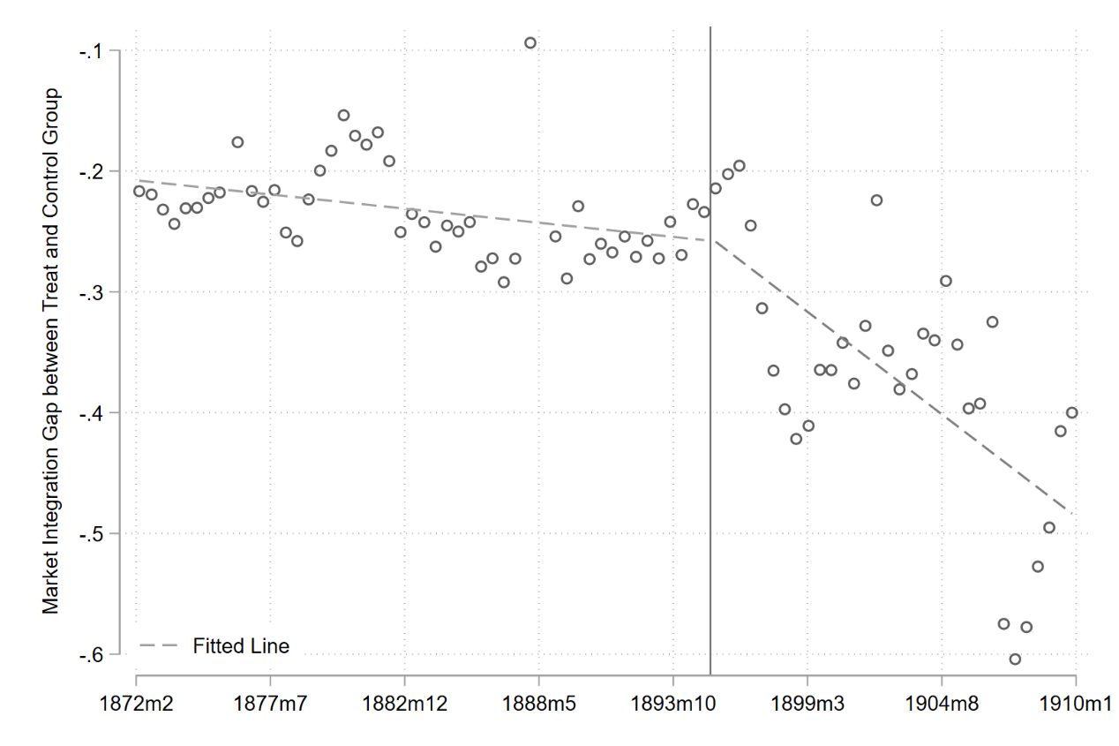

**图2 轮船通航府对和无轮船通航府对的市场整合程度的差异**

**四、基准回归结果和稳健性**

（一）基准回归结果

表2展示了基于公式（2）估计的《马关条约》签订后允许轮船在长江支流通航对上等米市场整合程度的影响。在第（1）列，我们只控制了府对固定效应和年份固定效应。在第（2）列，我们控制了府对固定效应和年-季节固定效应。在第（3）列，我们控制了府对固定效应和年-月固定效应。在第（4）列，我们在第（3）列的基础上控制了府 $i$ 与府 $j$ 的线性时间趋势。回归结果显示，允许轮船在长江支流通航后，在同一条支流上的府对之间的市场整合程度上升了，府对之间粮价之差降低了4.65%。尽管第（4）列的回归系数与前3列的回归系数相比，绝对值降低了8-10个百分点左右，但它仍然在1%的水平上显著为负值。表明在部分控制随时间变化的府层面的变量，如各个府的经济、人口状况等混杂因素后，长江支流允许轮船通航依然显著提升了被同一条支流连接的府对之间的市场整合程度。实际数据中，我们可以看到，与其他府对相比，位于同一条长江支流上的府对的粮价差异下降了12.53%。也就是说，在严格控制各种固定效应的情况下（第（4）列），长江支流轮船航运的开通解释了上述变化的37.11%（=4.65/12.53）。

表2 轮船通航对市场整合程度的影响

|  |  |  |  |  |
| --- | --- | --- | --- | --- |
|  | （1） | （2） | （3） | （4） |
|  |  |  |  |  |
| $$Treat_{ij}×Post_{t}$$ | -0.1255*** | -0.1256*** | -0.1491*** | -0.0465*** |
|  | （0.0107） | （0.0107） | （0.0196） | （0.0152） |
|  |  |  |  |  |
| 府对固定效应 | 是 | 是 | 是 | 是 |
| 年份固定效应 | 是 |  |  |  |
| 年-季节固定效应 |  | 是 |  |  |
| 年-月固定效应 |  |  | 是 | 是 |
| 本府 $×$ 年固定效应 |  |  |  | 是 |
| 对府 $×$ 年固定效应 |  |  |  | 是 |
| 观测值 | 913 751 | 913 751 | 913 751 | 913 751 |
| $$R^{2}$$ | 0.815 | 0.815 | 0.740 | 0.865 |

注:括号中数值为在府对层面聚类的稳健标准误；***、**和*分别表示在1%、5%和10%置信度水平下显著。

（二）平行趋势检验

本文在识别长江支流通航与上等米市场整合程度之间的因果关系时依赖一条重要假设，即位于同一支流的府对（实验组）和其他府对（控制组）在马关条约签订前的市场整合程度的时间趋势一致。为了进行平行趋势检验，我们估计了如下回归方程：[34]

并将的估计值以及其置信区间展示在图2中。如图2所示《马关条约》签订前（虚线左侧）， $β_{t}$ 的估计值均在0附近波动，且并不显著；《马关条约》签订后（虚线右侧）， $β_{t}$ 的估计值从0左右逐渐变为显著的负值；表明在《马关条约》签订前，实验组和控制组之间的市场整合程度的时间趋势一致。

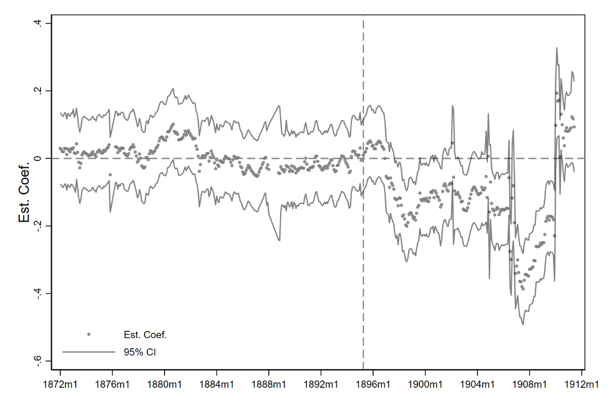

图3 平行趋势检验

（三）稳健性检验

为了排除混杂因素的影响，我们进行了一系列稳健性检验包括控制其他类型的贸易成本、更换对照组、安慰剂检验和替换因变量，我们在本节中对这些结果进行报告。

1.控制其他类型的贸易成本

除了轮船航运之外，其他交通工具的运输成本的变化和除运输成本以外的贸易成本的变化也会影响各个府之间的市场整合程度（颜色等，2015；梁若冰，2015；Hao et al.，2022；梁若冰等，2023）。在我们的样本期内，其他类型的技术变革也在改变贸易成本，为了排除这类混杂因素的影响，我们控制了府对之间运输成本和信息成本的变化情况。具体而言，我们控制了驿路、铁路（运输成本）和电报（信息成本）三类贸易成本，回归结果如表3所示。

在第（1）列，我们通过两个步骤控制了驿路的影响。我们首先将根据各个府对之间的驿路连接距离的远近将府对分成了五组，其次我们将该府对层面的分组变量与时间（月份）固定效应交乘，并把该交互项作为控制变量。控制驿路连接距离缓解了如下的潜在担忧：府对之间的市场整合程度在事先可能存在某种不可观测的时间趋势，而该趋势与期初各个府之间的驿路通行距离相关。我们的样本期恰好与晚清铁路开通的时间有所重合，[35]但是我们要强调晚清时期开通的铁路为南北走向，而我们样本的地理范围主要是长江中游主要支流的流域网络，并且我们样本中的府对被铁路连接的数量并不多，因此铁路的开通并不是驱动我们结果的主要原因，进一步地，在第（2）列，为了排除铁路开通带来的运输成本的下降的潜在影响，我们控制了府对是否被铁路连通（是=1；否=0）。电报的开通会降低各府之间的信息成本，电报开通的时间也与我们的样本期有所重合，在第（3）列，为了排除电报开通带来的信息成本的下降的潜在影响，我们控制了府对是否被电报连通（是=1；否=0）。在第（4）列，我们同时控制了驿路、铁路和电报。如表3所示，控制其他贸易成本的估计结果与基准结果差异不大，证明了我们的结果的稳健性。

表3 稳健性检验：控制其他贸易成本

|  |  |  |  |  |
| --- | --- | --- | --- | --- |
|  | （1） | （2） | （3） | （4） |
|  | 驿路 | 铁路 | 电报 | 所有其他  贸易成本 |
| $$Treat_{ij}×Post_{t}$$ | -0.0586*** | -0.0463*** | -0.0419*** | -0.0579*** |
|  | （0.0206） | （0.0152） | （0.0151） | （0.0187） |
| 控制其他贸易成本 | 驿路 | 铁路 | 电报 | 驿路、铁路、电报 |
| 府对固定效应 | 是 | 是 | 是 | 是 |
| 年-月固定效应 | 是 | 是 | 是 | 是 |
| 本府 $×$ 年固定效应 | 是 | 是 | 是 | 是 |
| 对府 $×$ 年固定效应 | 是 | 是 | 是 | 是 |
| 观测值 | 913 751 | 913 751 | 913 751 | 913 751 |
| $$R^{2}$$ | 0.877 | 0.865 | 0.865 | 0.868 |

注:括号中数值为在府对层面聚类的稳健标准误；***、**和*分别表示在1%、5%和10%置信度水平下显著。

2.更换对照组

在基准结果中，我们将位于同一支流上的府对以外的其他府对作为控制组。控制组中的府的与河流的相对地理位置关系的并不统一，而府对之间的粮价差异随时间的变化可能与府对与河流的地理位置关系类型相关。因此，我们将基准回归中的控制组替换为如下四种：两个府均不被河流穿过、两个府均在长江干流、仅有一个府在长江干流、仅有一个府在长江支流，并分别进行了估计。估计结果展示在附录A的表A1中。其中在第（1）列，我们选取均不在支流上的两个府作为控制组，回归系数大小为-0.0471，与基准结果相近。在第（2）列，我们选取均在长江干流上的两个府作为控制组，回归系数大小为-0.0722，且在1%的水平上显著。该结果表明，由于长江干流早在1858年就允许轮船通航，1895年允许轮船在长江支流上通航的《马关条约》对干流上的府对的粮价差异影响不大。在第（3）列，我们选取仅有一个府在长江干流的府对作为控制组，回归系数大小为-0.0487，与基准结果相近。在第（4）列，我们选取仅有一个府在长江支流的府对作为控制组，回归系数大小为-0.0705，且在1%的水平上显著。上述结果表明长江支流轮船通航仅对在同一支流的府对产生了影响，而对于不在同一支流的府对没有明显的溢出效应。

3.更换市场整合程度的度量

在基准结果中，我们利用上等米的月平均价格构造衡量市场整合程度的变量。为了保证结论的稳健性，根据等式（1），我们也利用上等米的月度最高价格和最低价格分别构造了衡量市场整合程度的变量，并重新估计了回归方程（2）。附录A中的表A2的结果显示，不论是利用上等米的月度最高价格（第（1）列）和最低价格（第（2）列）构造衡量市场整合程度的变量，回归系数均显著为负，且系数大小与基准结果差异不大，证明了我们估计结果的稳健性。

4.安慰剂检验

除了可观测的混杂因素外，我们的主要结果还有可能受到某些不可观测的随机变量的影响，如市场整合程度和轮船通航这两个变量中的某种共同的随机趋势。为了排除随机因素主导我们的估计结果的可能性，我们将轮船通航 $Treat_{ij}×Post_{t}$ 这一变量随机分配给各个府对，并重新估计式（2）。我们重复上述过程500次，并将每次回归得到的系数的分布展示在图3中。我们用纵向虚线表示表2中第（4）列的回归系数。如附录A中的图A1所示，通过如上随机过程得到的系数均分布在0左右，而我们的基准回归得到的系数远在随机过程得到的系数的分布之外。表明我们的结果并不是由市场整合程度和轮船通航这两个变量中的某种共同的随机趋势主导的。

**五、机制和异质性**

上文的结果表明，允许轮船在长江支流通航后，位于同一支流上的府对之间的市场整合程度显著提高了。为了进一步验证支流的轮船航运是市场整合程度提高的直接原因，我们利用支流或河段的通航条件和贸易规模进行了两类检验。第一，支流的航运条件决定了轮船能否行驶以及可通行的轮船数量，通航条件好的支流或河段上的府对间市场整合程度提升更明显。第二，粮食贸易量更大的府对之间轮船运输更具成本优势，允许轮船通航对这类府对的市场整合程度的影响更大。

（一）通航条件

在这一小节，我们检验了支流或河段的航运条件在长江支流内河航运提高市场整合程度的过程中发挥的作用。首先，我们通过估计回归方程（4），检验了允许轮船通航对样本中包含的五条支流（乌江、沅江、资江、湘江、汉水）上的府对的市场整合程度的影响。

$$\begin{aligned}Y_{ijt}=\sum_{r∈R}{β_{r}Treat_{ij}×{Post}_{t}}×River_{r}+θ_{ij}+θ_{t}+θ_{i}t+θ_{j}t+u_{ijt}，\#（4）\end{aligned}$$

其中 $River_{r}$ 表示府 $i$ 与府 $j$ 位于支流 $r$ 上，并且 $r∈R=\{乌江，沅江，资江，湘江，汉水\}$。 $β_{r}$ 表示允许轮船通航对每一条支流 $r$ 上的府对的粮价差异的影响。

图3展示了 $β_{r}$ 的估计结果，除了乌江之外，允许轮船通航后，位于其他支流的府对的粮价差异均显著下降了。[36]结果符合史料对于各个支流通航状况的记载，即五条支流中只有乌江不适合通航。因此，允许轮船通航并没有使位于乌江上的府对的粮价差异发生明显变化。

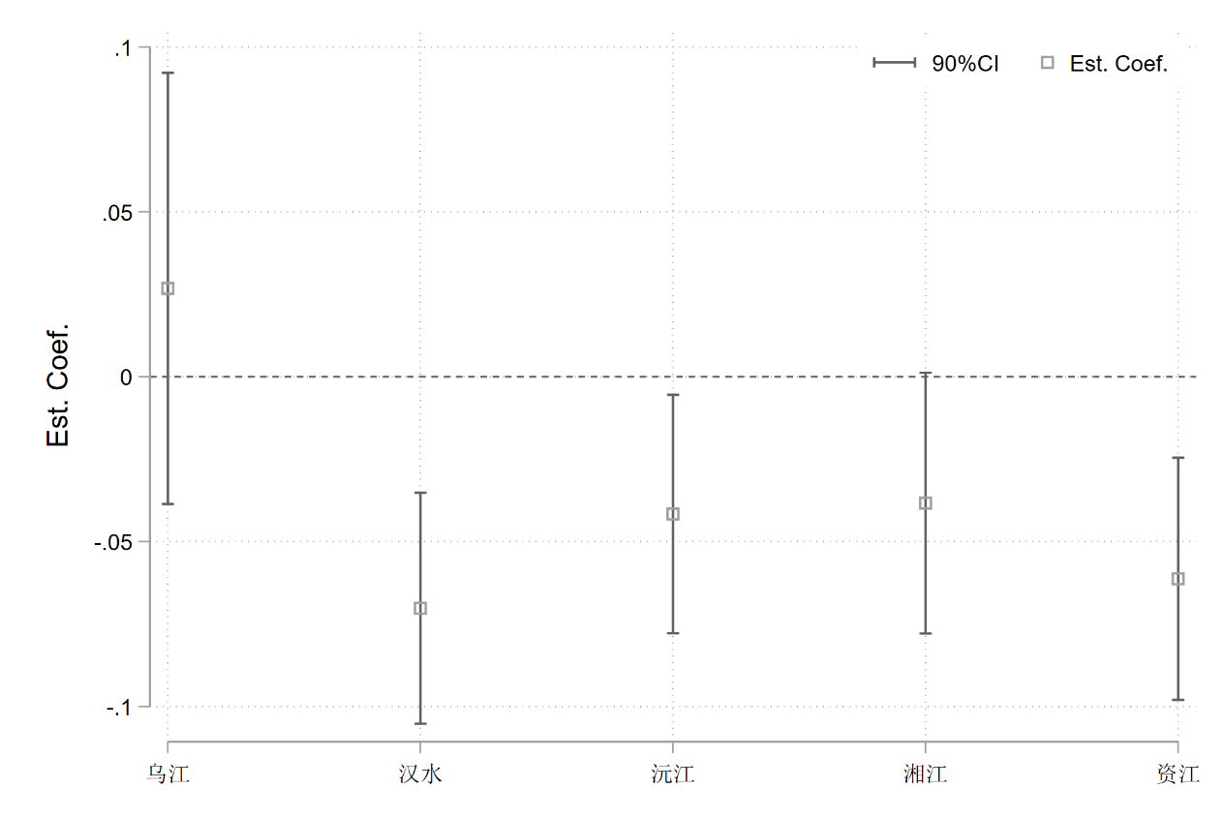

图4 轮船通航对各支流上的府对的市场整合程度的影响

另外，我们还直接把不同支流按照通航条件分为两类，探讨轮船通航对市场整合的影响是否异质于通航条件。表4第（1）列显示，与通航条件差的支流（乌江）上的府对的粮价差异相比，允许轮船通航使通航条件好的支流（沅江、资江、湘江、汉水）上的府对的粮价差异平均下降了8.75%，是基准回归结果的两倍。这表明轮船航运只对具备通航条件的长江支流起到了促进市场整合的作用。

除了研究不同支流的通航条件之外，同一支流内部不同河段的通航条件也不尽相同。一般而言，支流下游比支流上游更适合通航。如表4中的第（2）列所示，与支流上游的府对的粮价差异相比，允许轮船通航使支流下游的府对的粮价差异平均多下降了5.85%。

最后，我们认为崎岖度较高的地区由于地势落差较大不适合通航。我们把各府分为崎岖度高（崎岖度高于中位数）和崎岖度低的府，考察了轮船对市场整合影响是否异质于崎岖度。如表4中的第（3）列所示，与崎岖度均低于中位数的府对的粮价差异相比，允许轮船通航使有只一个府崎岖度高的府对的粮价差异平均少下降了8.75%，并且使两府均为崎岖度高的府对的粮价差异平均少下降了更多，达到了10.30%。而对于地形不崎岖的府对，回归系数为-0.1157，高于基准回归结果（-0.0465）的两倍以上。

上述结果表明，通航条件的好坏是支流航运开放带来的市场整合程度提升的效果大小的决定因素，这为内河轮船航运是市场整合程度提升的重要渠道提供了证据，也说明在这一时期航运技术条件下，地理因素限制了轮船航运的辐射范围。

表4 不同通航条件下市场整合程度变化的差异

|  |  |  |  |
| --- | --- | --- | --- |
|  | （1） | （2） | （3） |
|  | 通航支流 | 支流下游 | 地形崎岖度 |
|  |  |  |  |
| $$Treat_{ij}×Post_{t}$$ | 0.0268 | -0.0370** | -0.1157*** |
|  | （0.0396） | （0.0168） | （0.0232） |
| $Treat_{ij}×Post_{t}×$ 适合通航的支流 | -0.0875** |  |  |
| （0.0424） |  |  |
| $Treat_{ij}×Post_{t}×$ 支流下游 |  | -0.0585** |  |
|  | （0.0275） |  |
| $Treat_{ij}×Post_{t}×$ 仅一府崎岖度高 |  |  | 0.0875*** |
|  |  | （0.0282） |
| $Treat_{ij}×Post_{t}×$ 两府均崎岖度高 |  |  | 0.1030*** |
|  |  | （0.0328） |
|  |  |  |  |
| 府对固定效应 | 是 | 是 | 是 |
| 年-月固定效应 | 是 | 是 | 是 |
| 本府 $×$ 年固定效应 | 是 | 是 | 是 |
| 对府 $×$ 年固定效应 | 是 | 是 | 是 |
| 观测值 | 913 751 | 913 751 | 913 751 |
| $$R^{2}$$ | 0.865 | 0.865 | 0.865 |

注:括号中数值为在府对层面聚类的稳健标准误；***、**和*分别表示在1%、5%和10%置信度水平下显著。

（二）贸易潜力

地区间的人口规模和专业分工模式影响了贸易潜力，决定了轮船航运的市场需求和发展空间。由于轮船有较高的固定资本投资，经营者只有在贸易潜力大的地区之间经营轮船运输业务才有利可图。在这一小节，我们检验了府对的贸易规模在长江支流轮船航运提高市场整合程度的过程中发挥的作用。我们采用了两种方式衡量府对之间的贸易规模。第一，我们用借鉴贸易引力模型的结论，假设总需求更大的府对之间的贸易量更大。我们利用1820年各府人口衡量各个府的总需求，其数据来自于曹树基编写的《中国人口史》。第二，我们假设各个府的生产分工模式决定府对之间的粮食贸易。具体而言，侧重生产粮食的府与侧重生产工业品的府之间更容易发生粮食贸易，且贸易规模更大。我们利用曹树基编写的《中国人口史》中1910年各府城市化率度量各府的专业化分工模式。城市化率越低，则该府专业化生产粮食；城市化率越高，则该府专业化生产工业品。

上述两类检验的结果如表5所示。在第（1）列中，我们用各个府的人口规模衡量粮食需求和府对间的粮食贸易量。回归结果显示，人口均高于中位数的府对的粮价差异受支流内河航运的影响最大，其次是只有一个府的人口高于中位数的府对，而人口均低于中位数的府对受影响最小且并不显著。表明长江支流轮船航运的开通对于府对的粮价差异的影响与粮食贸易量有着正相关的关系。这与我们的预期是一致的，发生贸易的可能来自于至少一方存在贸易需求，也就是说，府对中至少有一个府规模大才能创造出二者贸易的可能性，而交通方式的变革为贸易实现可能性的扩大提供了基础。

在第（2）列中，我们用各个府的城市化率衡量其专业化分工模式和府对间的粮食贸易量。回归结果显示，只有一个府的城市化率高于中位数的府对的粮价差异受支流内河航运的影响最大，其次是城市化率均高于中位数的府对，而城市化率均低于中位数的府对受影响最小且并不显著。该结果背后的逻辑是，若一个府的城市化率均高于中位数，而另一个府的城市化率低于中位数，则表明一个府侧重粮食生产，而另一个府侧重工业品生产，因此两个府之间的粮食贸易量大；若两个府的城市化率均低于中位数，则两个府都侧重粮食生产，因此两个府之间的粮食贸易量小；而粮食贸易量大的府对的粮价差异受长江支流轮船航运的影响更大。

表5 轮船通航对不同规模城市市场整合程度的影响

|  |  |  |
| --- | --- | --- |
|  | （1） | （2） |
|  | 人口（1820） | 城市化率（1920） |
|  |  |  |
| $Treat_{ij}×Post_{t}×$ 两府均高于中位数 | -0.0666*** | -0.0530** |
|  | （0.0229） | （0.0224） |
| $Treat_{ij}×Post_{t}×$ 仅有一府高于中位数 | -0.0547** | -0.0740*** |
|  | （0.0223） | （0.0238） |
| $Treat_{ij}×Post_{t}×$ 两府均低于中位数 | -0.0130 | -0.0049 |
|  | （0.0302） | （0.0278） |
|  |  |  |
| 府对固定效应 | 是 | 是 |
| 年-月固定效应 | 是 | 是 |
| 本府 $×$ 年固定效应 | 是 | 是 |
| 对府 $×$ 年固定效应 | 是 | 是 |
| 观测值 | 913 751 | 913 751 |
| $$R^{2}$$ | 0.865 | 0.865 |

注:括号中数值为在府对层面聚类的稳健标准误；***、**和*分别表示在1%、5%和10%置信度水平下显著。

**六、结论**

应用新式现代交通工具——轮船是提升国内市场整合程度的重要手段。本文研究发现，长江支流轮船航运的开通导致在同一条支流上的府对之间的市场整合程度上升了，使这些府对间的粮价差异降低了4.65%，这至少解释了该地区这一时期实际粮价差异下降的37.11%。进一步通过机制分析我们发现：首先，轮船航运只对具备通航条件的长江支流起到了促进市场整合的作用。这一方面进一步证明了长江支流相对于其他地区市场整合的改进是来自航运技术引进带来的贸易成本下降，另一方面也说明在这一时期航运技术条件下，地理因素限制了轮船航运的辐射范围。其次，长江支流轮船航运的开通对于潜在贸易规模更大的府对影响更大。这表明轮船技术的应用存在固定成本和规模经济，只有两地之间的贸易规模足够大，轮船的应用才是有利可图的，才能够促进贸易扩大和市场整合。

本文主要有两方面的贡献：第一，本文首次研究了轮船航运如何影响近代中国市场整合程度，特别是通过将《马关条约》签订视为对于长江支流的外生技术冲击（而非制度冲击），识别了轮船运输与市场整合之间的因果关系。第二，本文强调了地理通航条件和地区间潜在贸易规模的作用，论证了技术冲击和上述条件具有互补性：只有在地理条件具备和两地之间的贸易规模足够大的前提下，轮船运输才会对贸易和市场整合产生影响。

“火车一响，黄金万两；轮船一鸣，生意全赢”。然而，正如实证研究结果所展示的，对于近代中国而言，技术不是万能的，其应用是有条件的；市场一体化不是一蹴而就的，它受制于制度、地理、市场规模等因素，呈现出曲折发展和时空局限的面貌。从这个意义上讲，本文为今天“构建国内统一大市场”战略的实施提供了有益的历史镜鉴。

**参考文献:**

蔡杨、杨兰，2022：《晚清厘金征收与市场整合——基于双重差分法的量化研究》，《中国经济史研究》，第1期。

曹树基，2001：《中国人口史第五卷（清时期）》，复旦大学出版社。

陈瑶，2023：《制度更革，绅商新兴与技术迭代——晚清变局中的湘江下游民船航运业》，《中国经济史研究》，第1期。

陈瑶，2023：《江河行地：近代长江中游的船民与木帆船航运业》，商务印书馆。

程军，2020：《近代长江流域行轮内港时空变迁研究(1898—1929年)——基于《〈内河行轮章程〉项下华洋轮船行驶内港名录》的复原》，《历史地理研究》，第4期。

邓亦兵，1994：《清代前期内陆粮食运输量及变化趋势——关于清代粮食运输研究之二》，《中国经济史研究》，第3期。

樊百川，2007：《中国轮船航运业的兴起》，中国社会科学出版社。

顾家熊、聂宝璋，1983：《中国近代航运史资料（第1辑：1840-1895）下》，上海人民出版社。

顾家熊、聂宝璋，1983：《中国近代航运史资料（第1辑：1840-1895）上》，上海人民出版社。

侯杨方，1996：《长江中下游地区米谷长途贸易(1912—1937)》，《中国经济史研究》，第2期，72-81。

黄敬斌，2009：《清代中叶江南粮食供需与粮食贸易的再考察》，《清华大学学报：哲学社会科学版》，第3期。

江天凤，1992：《长江航运史（近代部分）》，人民交通出版社。

李嘉楠、代谦、庄嘉霖，2019：《开放、市场整合与经济空间变迁:基于近代中国开埠的证据》。《世界经济》，第9期。

梁若冰，2015：《口岸、铁路与中国近代工业化》，《经济研究》，第4期。

梁若冰、谢骐宇，2023：《晚清中央地方关系对市场分割的影响》。《南开学报(哲学社会科学版)》，第5期。

马国英，2020：《清代粮价研究进展与述评》，《中国社会经济史研究》，第4期。

马千里，1983：《中国铁路建筑编年简史：1881-1981》，中国铁道出版社。

倪玉平，2002：《漕粮海运与清代运输业的变迁》，《江苏社会科学》，第1期。

全汉升，1969：《清朝中叶苏州的米粮贸易》，中央研究院历史语言研究所集刊，第2期，71－86。

王轼刚，1993：《长江航道史》，人民交通出版社。

王铁崖，1957：《中外旧约章汇编（第1册）》，生活·读书·新知三联书店。

颜色、刘丛，2011：《18世纪中国南北方市场整合程度的比较——利用清代粮价数据的研究》。《经济研究》，第12期。

颜色、徐萌，2015：《晚清铁路建设与市场发展》，《经济学（季刊）》，第2期。

姚贤镐，1962：《中国近代对外贸易史资料：1840－1895（第3册）》，中华书局。

张海英，1999：《清代江南地区的粮食市场及其商品粮流向》，《历史教学问题》，第6期。

张河清，2007：《湘江沿岸城市发展与社会变迁研究（17世纪中期～20世纪初期）》，博士学位论文，四川大学。

张天护，1936：《清代法国对外贸易问题之研究》，《外交月报》，第6期。

张雨才，1997：《中国铁道建设史略：1876-1949》，中国铁道出版社。

朱荫贵，2001：《近代交通运输与晚清商业的演变》，《近代史学刊》，第0期。

Donaldson, D., 2018, "Railroads of the Raj: Estimating the impact of transportation infrastructure," *American Economic Review*, 108(4-5), 899-934.

Donaldson, D., and R. Hornbeck, 2016, "Railroads and American economic growth: A 'market access' approach," *The Quarterly Journal of Economics*, 131(2), 799-858.

Hao, Y., Y. Li, and J. V. Nye, 2022, "Wiring China: The impact of telegraph construction on grain market integration in late imperial China, 1870–1911," *The Economic History Review*, 75(3), 857-880.

Gao, P., and Y. H. Lei, 2021, "Communication infrastructure and stabilizing food prices: evidence from the telegraph network in China", *American Economic Journal: Applied Economics*, 13(3), 65-101

Gu, Y., and J. K. S. Kung, 2021, "Malthus Goes to China: The Effect of 'Positive Checks' on Grain Market Development, 1736–1910," *The Journal of Economic History*, 81(4), 1137-1172.

Keller, W., J. A. Santiago, and C. H. Shiue, 2017, "China's domestic trade during the Treaty-Port Era," *Explorations in Economic History*, 63, 26-43.

Mak, J., and G. M. Walton, 1972, "Steamboats and the great productivity surge in river transportation," *The Journal of Economic History*, 32(3), 619-640.

Pascali, L., 2017, "The wind of change: Maritime technology, trade, and economic development," *American Economic Review*, 107(9), 2821-2854.

Slaughter, M. J., 2001, "Does trade liberalization converge factor prices? Evidence from the antebellum transportation revolution," *Journal of International Trade and Economic Development*, 10(3), 339-362.

Steinwender, C., 2018, "Real effects of information frictions: When the states and the kingdom became united," *American Economic Review*, 108(3), 657-696.

**Steamships and Market Integration: Evidence from the Late Qing China**

**Abstract:** The introduction of steam-powered ships improved navigation efficiency, reduced transportation costs, and improved market integration in the late Qing Dynasty. We explored the Treaty of Shimonoseki, which allowed steamships into inland waterways connected by non-treaty ports, as a quasi-natural experiment. We find that after the Treaty, prefecture pairs located on the same tributary of Yangtze River saw a 4.65% reduction in the rice price difference relative to the controlled group, due to their access to steamships. This explains at least 37% of the decline in rice price difference over the period. We further show that steamships improved market integration only in navigable tributaries and in prefecture pairs with feasible navigation conditions. Finally, the impact was larger for prefecture pairs with larger trade potentials, indicating a high fixed cost and scale economy in the adoption of steamships.

**Key words:** steamships, market integration, transportation costs, trade potential

**JEL codes:** N75, L92, Q13

**附录A 补充性图表**

表A1 稳健性检验：更换对照组

|  |  |  |  |  |
| --- | --- | --- | --- | --- |
|  | （1） | （2） | （3） | （4） |
|  | 均不在河 | 均在干流 | 单个干流 | 单个支流 |
| $$Treat_{ij}×Post_{t}$$ | -0.0471*** | -0.0722*** | -0.0487*** | -0.0705*** |
|  | （0.0152） | （0.0144） | （0.0153） | （0.0128） |
| 府对固定效应 | 是 | 是 | 是 | 是 |
| 年-月固定效应 | 是 | 是 | 是 | 是 |
| 本府 $×$ 年固定效应 | 是 | 是 | 是 | 是 |
| 对府 $×$ 年固定效应 | 是 | 是 | 是 | 是 |
| 观测值 | 74 761 | 456 351 | 839 130 | 326 038 |
| $$R^{2}$$ | 0.878 | 0.863 | 0.865 | 0.853 |

注:括号中数值为在府对层面聚类的稳健标准误；***、**和*分别表示在1%、5%和10%置信度水平下显著。

表A2 稳健性检验：其他因变量——上等米的月度最高价和最低价

|  |  |  |
| --- | --- | --- |
|  | （1） | （2） |
|  | 最高价 | 最低价 |
|  |  |  |
| $$Treat_{ij}×Post_{t}$$ | -0.0631*** | -0.0377** |
|  | （0.0168） | （0.0172） |
|  |  |  |
| 府对固定效应 | 是 | 是 |
| 年-月固定效应 | 是 | 是 |
| 本府 $×$ 年固定效应 | 是 | 是 |
| 对府 $×$ 年固定效应 | 是 | 是 |
| 观测值 | 806 641 | 806 641 |
| $$R^{2}$$ | 0.835 | 0.835 |

注:括号中数值为在府对层面聚类的稳健标准误；***、**和*分别表示在1%、5%和10%置信度水平下显著。

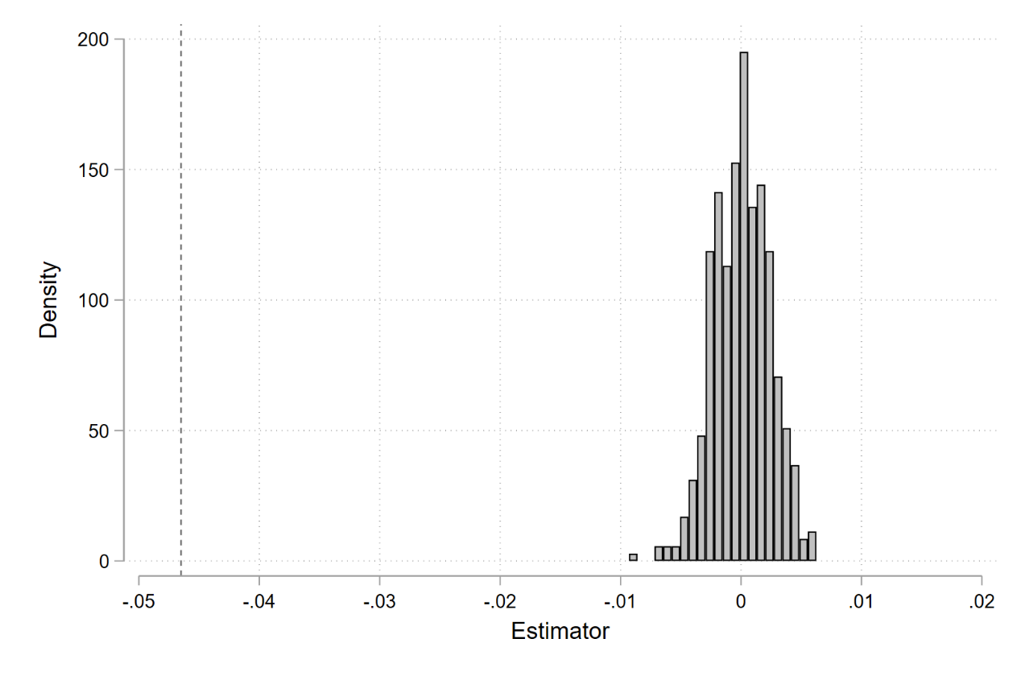

图A1 安慰剂检验

**附录B 中外不平等条约内容**

王铁崖. (1957). *中外旧约章汇编（第1册）*. 生活·读书·新知三联书店.

【1842年中英江宁条约】 一、自今以后，大皇帝准英国人民带通所属家眷，寄居大清沿海之广州、福州、厦门、宁波、上海等五处港口，贸易通商无碍。

（第31页）

【1844年中美五口贸易章程：海关税则】 一、嗣后合众国民人，俱准其挈带家眷，赴广州、福州、厦门、宁波、上海共五港口居住贸易，其五港口之船只，装载货物，互相往来，俱听其便；但五港口外，不得有一船驶入别港，擅自游弋，又不得与沿海奸民，私相交易；如有违犯此条禁令者，应按现定条例，将船只货物俱归中国入官。

（第51-52页）

【1844年中法五口贸易章程：海关税则】 佛兰西人在五口地方，如有不协争执事件，均归佛兰西官办理。遇有佛兰西人与外国人有争执情事，中国官不必过问。至佛兰西船在五口地方，中国官亦不为经理，均归佛兰西官及该船主自行料理。

（第63页）

【1858年中英天津条约】 第十款 一、长江一带各口，英商船只俱可通商。惟现在江上下游均有贼匪，除镇江一年后立口通商外，其余俟地方平靖，大英钦差大臣与大清特派之大学士尚书会议，准将自汉口溯流至海各地，选择不逾三口，准为英船出进货物通商之区。

（第97页）

【1861年中英长江各口通商暂订章程】 第三款 一、该船由上海起程上长江之时，听凭上海海关随意派员或丁役等，不过一、二人，一同驾往镇江，该船主不得阻止，并将所派员役照料安置坐落之处，其经费一切由关支给。该船自上海至镇江一带地方，均不准贸易；如有私自买卖系违天津第四十七款章程，可照约内所议处办。

（第155页）

【1861年中德通商条约】 第六款 广州、潮州、厦门、福州、宁波、上海、芝罘、天津、牛庄、镇江、九江、汉口、琼州、台湾、淡水等口，大布国暨德意志通商税务公会和约各国民人家眷等，皆准居住、来往、贸易、工作，平安无碍。船货随时往来，常川不辍。

（第165页）

【1863年中丹天津条约】 第十一款 一、各国议定通商口岸，如牛庄、天津、烟台、上海、宁波、福州、厦门、台湾、淡水、广州、汕头、琼州及长江之汉口、九江、镇江、江宁各口，丹国商民亦可任便出入通市，准与无论何人，均得听意买卖。

（第199页）

【1869年中英新定条约】 第十二款 一、英国允，加征进口洋药税银。中国允，英商领照入内地，准其自备中国式样之篷桨篙橹各船，照章前往；又准通商口岸酌量情形设立关栈；又准由九江关监督自备轮船一只，在鄱阳湖口一带，拖带英商乘坐中国式样之船。

（第309页）

【1876年中英烟台条约】 第三端 一、所有现在通商各口岸，按前定各条约，有不应抽收洋货厘金之界，兹由威大臣议请本国，准以各口租界作为免收洋货厘金之处，俾免漫无限制；随由中国议准在于湖北宜昌、安徽芜湖、浙江温州、广东北海四处添开通商口岸，作为领事官驻扎处所。又四川重庆府可由英国派员驻寓，查看川省英商事宜。轮船未抵重庆以前，英国商民不得在彼居住，开设行栈。俟轮船上驶后，再行议办。至沿江安徽之大通、安庆，江西之湖口，湖广之武穴、陆溪口、沙市等处均系内地处所，并非通商口岸，按长江统共章程，应不准洋商私自起下货物，今议通融办法，轮船准暂停泊，上下客商货物，皆用民船起卸，仍照内地定章办理。除洋货半税单照章查验免厘，其有报单之土货，只准上船，不准卸卖外，其余应完税厘，由地方官自行一律妥办。外国商民不准在该处居住，开设行栈。

（第349页）

【1876年中英《烟台条约》】 至通商善后章程第七款载明洋货运入内地及内地置买土货等语，系指沿海、沿江、沿河及陆路各处不通商口岸，皆属内地，应由中国自行设法防弊。

（第349页）

【1895年中日马关条约】 第六款 第一、见今中国已开通商口岸以外，应准添设下开各处，立为通商口岸；以便日本臣民往来侨寓、从事商业工艺制作。所有添设口岸，均照向开通商海口或向开内地镇市章程一体办理；应得优例及利益等，亦当一律享受：湖北省荆州府沙市，四川省重庆府，江苏省苏州府，浙江省杭州府。日本政府得派遣领事官于前开各口驻扎。第二、日本轮船得驶入下开各口附搭行客、装运货物：从湖北省宜昌溯长江以至四川省重庆府，从上海驶进吴淞江及运河以至苏州府、杭州府。中日两国未经商定行船章程以前，上开各口行船务依外国船只驶入中国内地水路见行章程照行。

（第616页）

1. 中国官办轮船获得了类似的航行权，但中国的私人轮船在干流和支流都不能运营。
2. 梁若冰（2015）发现开埠提升了1869-1928年34个口岸的国际贸易额，促进了其与世界市场的整合。但研究并未区分通商口岸的技术冲击效应和制度效应。
3. 姚贤镐,《中国近代对外贸易史资料 1840－1895 第3册》。北京：中华书局，1962年，第1408页。
4. 1842年后，一些外商就开始经营中国沿海轮船航运业务，同时也扩大了在上海附近内河的小轮航运活动。
5. 徐润：《徐愚斋自叙年谱》，第9页。
6. 阿礼国曾在征求在华英商关于开放更多的通商口岸的意见中提出“随着长江下游的水道、随着洞庭湖和鄱阳湖、随着黄河……等对小火轮航行的开放，商业的流通将加速和增长到中国人梦想不到的程度”，出自North China Heard：A Retrospect of Political and Commercial Affairs in China，during the 5 Years 1868-1872，p.11.
7. 1869年，《中英新定条约》。
8. 1869年，《中英新定条约》。
9. 1876年，《中英烟台条约》。
10. 各条约的具体内容参见附录B。
11. 晏斯盛：《请设商社疏》（乾降六年），《皇朝经世文编》卷四○。户收一五，仓储下，第15页。
12. 李鸿章：《复彭雪琴宫保》（同治十二年十一月十六日），《李鸿章全集·朋僚函稿》卷13，第2638页。
13. 轮船不仅承接了木船运输商品粮的业务，还逐步承担起漕粮运输的任务。随着沙船业的衰落，漕粮海运的问题日益尖锐，吴南昌等商人向两江总督曾国藩等人提议，“集资购办轮船四只，试行漕运，以补沙船之不足，其水脚一切悉照海运定章，无须增加”，但没有成功。1872年，轮船招商局成立并承运漕粮，到光绪二十六年（1900年）以后，沙船完全无力承运，漕粮全部划归轮船招商局承担（倪玉平，2002）。
14. 《益闻录》，光绪八年十一月十一日，第4册，第505页。
15. 《马关条约》第六款第一项规定增开沙市、重庆、苏州、杭州四处为通商口岸。其第二项又规定：“日本轮船得驶入下开各口，附搭行客，装运货物；一、从湖北省宜昌溯长江以至四川省重庆府；二、从上海驶进吴淞及运河以至苏州府、杭州府。”
16. 张之洞：《致苏州奎抚台》（光绪二十一年六月初六日），《张文襄公全集》，第一四七卷，电牍二六，第4页。
17. 严中平，《中国近代经济史统计资料选辑》，北京：科学出版社，1955年，第227页。
18. 1899年8月4日《申报》曾以赞叹的口吻记述了苏州河口以西轮船运输繁忙的景象：“内地通行小轮船，取费既廉，行驶办捷，绅商土麻皆乐出于其途。沪上为南北要冲，商贾骈闻，尤为他处之冠，每日小轮船之来往嘉、湖等处者，遥望苏州河一带，气管鸣霞，煤烟聚墨，盖无一不在谷满谷，在坑满坑焉。”
19. 刘克祥：“1895—1927年通商口岸附近和铁路沿线地区的农产品商品化”，《中国社会科学院经济研究所集刊》第11辑，中国社会科学出版社1988年版，第81页。
20. 中华人民共和国海关总署办公厅、中国海关学会编，《海关总署档案馆藏未刊中国旧海关出版物（1860—1949）》第20册,北京：中国海关出版社，2018年。
21. 在1898-1929年间湖南境内湘资沅澧四大支流行轮内港包含：湘江（祁阳、松柏、衡州、衡山、渌口、株洲、湘潭、靖港、湘阴、芦林潭）、沅江（桃源、常德、汉寿县、沅江）、资江（益阳、南湖洲、临澬口）。
22. “乌江又名黔江，发源于贵州省西部，经息烽、思南、沿河等县流入四川省东南部西阳县龚滩，在涪陵入长江，为长江上游重要支流之一。乌江全长1050公里，两岸地势崎岖，重山叠嶂。上游为石灰岩地区，多溶洞、伏流，不宜航行；中、下游亦以石灰岩为主，涪陵附近则为沙岩，河道谷深水急，险滩相接，常年只有木船通行，通航里程951公里。新滩、龚间下水船行5日上水则需10日，每月可往返一次。船行乌江，每过险处，触石即漏，必须提载加纤，十分艰难。”
23. 施乃征，“轮船公司之成本会计谈”，《航业月刊》，1931年第1卷第11期，第4-6页。
24. 乾隆《湘潭县志》卷十二，《物产》。
25. 中国社会科学院经济研究所编，《清代道光至宣统间粮价表》，广西：广西师范大学出版社，2011年,第10、14—21、23册。
26. CHGIS，2016，“1820 Layers UTF8 Encoding”，<https://doi.org/10.7910/DVN/ST5KKM>，Harvard Dataverse，V1.
27. 参见第二部分。
28. 在稳健性检验中，根据公式（1），我们用上等米的月度最高价和最低价重新构造了衡量市场整合程度的变量，回归结果展示在附录A表A2中。
29. 等价地，可以将其表述为二者价格比值的对数形式的绝对值。
30. Berman，Lex；Zhang，Wei，2017，“V6 Ming Dynasty Courier Routes and Stations”，<https://doi.org/10.7910/DVN/SB8ZTM>，Harvard Dataverse，V1.
31. 对于没有被驿路连通的府，我们首先计算该府到最近驿路的直线距离，然后将此直线距离与到另外一个府的驿路长度相加得到最终距离。
32. 一般情况下，地形崎岖度越大，河流的落差越大，通航条件越差。
33. 我们在稳健性检验中控制了府对之间的驿路通行距离以及是否有铁路、电报连接等控制变量。
34. 估计该回归方程时，我们将《马关条约》签订（长江支流允许通航）的前1个月（$t≠267$）作为事件研究的基准组。
35. 1881年，清政府修建了第一条铁路。1895年之后开始大量修建铁路。
36. 图中代表湘江的系数的p值为0.110。